BÁO CÁO ĐÁNH GIÁ MÔ HÌNH PHÁT TRIỂN PHẦN MỀM

Dự án: RikkeiExpress App

1. Bối cảnh dự án
RikkeiExpress Logistics phát triển ứng dụng di động kết nối:
Khách hàng ↔ Tài xế ↔ Bưu cục
Dự án có hai yêu cầu quan trọng:
- Phải có Demo sau mỗi 2 tuần để thử nghiệm thị trường.
- Có khả năng thay đổi tính năng theo phản hồi thực tế của người dùng.
→ Vì vậy, dự án có yêu cầu linh hoạt cao và Time-to-market ngắn.

2. Tiêu chí đánh giá
Dự án được đánh giá Waterfall và Agile/Scrum dựa trên 4 tiêu chí:
- Yêu cầu ban đầu
- Thời gian có bản Demo
- Mức độ rủi ro
- Mức độ tham gia của khách hàng/người dùng
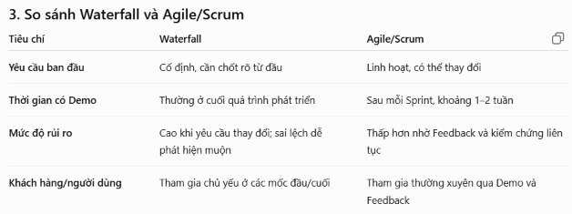

4. Phân tích lựa chọn

4.1. Vì sao Waterfall không phù hợp?
Waterfall phù hợp hơn với dự án có:
Requirement rõ ràng + ổn định + ít thay đổi.
Trong khi đó, RikkeiExpress yêu cầu:
Demo mỗi 2 tuần + thử nghiệm thị trường + thay đổi theo Feedback.
Nếu áp dụng Waterfall và cấm thay đổi trong 6 tháng, doanh nghiệp có nguy cơ:
Xây đúng theo tài liệu ban đầu
↓
Nhưng tài liệu ban đầu không còn phù hợp với thị trường
↓
6 tháng sau mới phát hiện
↓
Chi phí sửa đổi lớn
Đây chính là Waterfall Rigidity Trap.

4.2. Vì sao Agile/Scrum phù hợp?
Agile/Scrum cho phép:
Build nhỏ → Demo → Feedback → Adjust → Build tiếp
Ví dụ:
Sprint 1
→ Xây chức năng đặt đơn
Demo
→ Khách hàng/tài xế phản hồi
Sprint 2
→ Điều chỉnh chức năng + xây tiếp tính năng mới
Demo
→ Tiếp tục nhận Feedback
Nhờ vậy, vấn đề được phát hiện sớm thay vì sau 6 tháng.

5. Đề xuất

Chọn: Agile/Scrum
Agile/Scrum phù hợp nhất với RikkeiExpress vì đáp ứng trực tiếp hai yêu cầu nghiệp vụ:
Time-to-market ngắn
+
Requirement có thể thay đổi
Ngân sách nên được quản lý theo từng Sprint 1–2 tuần, thay vì giải ngân toàn bộ cho một chu kỳ 6 tháng.

6. Lập luận thuyết phục CFO
RikkeiExpress nên lựa chọn Agile/Scrum vì dự án yêu cầu Demo sau mỗi 2 tuần và có khả năng thay đổi tính năng theo phản hồi thực tế của thị trường. Thay vì cố định toàn bộ ngân sách cho 6 tháng và chỉ phát hiện sai lệch khi dự án kết thúc, ngân sách có thể được phân bổ theo từng Sprint 1–2 tuần để kiểm chứng sản phẩm liên tục. Cách tiếp cận này giúp phát hiện sớm những tính năng không phù hợp, từ đó giảm chi phí sửa đổi và rủi ro xây sai sản phẩm. Đây không phải là giảm kiểm soát tài chính, mà là kiểm soát khoản đầu tư từng bước dựa trên giá trị thực tế tạo ra.

7. Kết luận
RikkeiExpress có Requirement thay đổi + cần Feedback nhanh → Agile/Scrum phù hợp hơn Waterfall.

